预做实验报告5：AES密码处理器控制模块的设计与仿真
一、实验目的
掌握AES密码处理器控制模块的设计思想、原理和方法。
二、实验内容
1、设计AES密码处理器控制模块的电路结构，利用Verilog HDL建立其RTL模型。
2、利用Modelsim仿真软件对所设计的AES密码处理器控制模块的Verilog RTL模型进行功能仿真。
三、实验环境
PC机1台、Modelsim仿真软件1套。
四、实验步骤
1、控制模块的电路结构设计
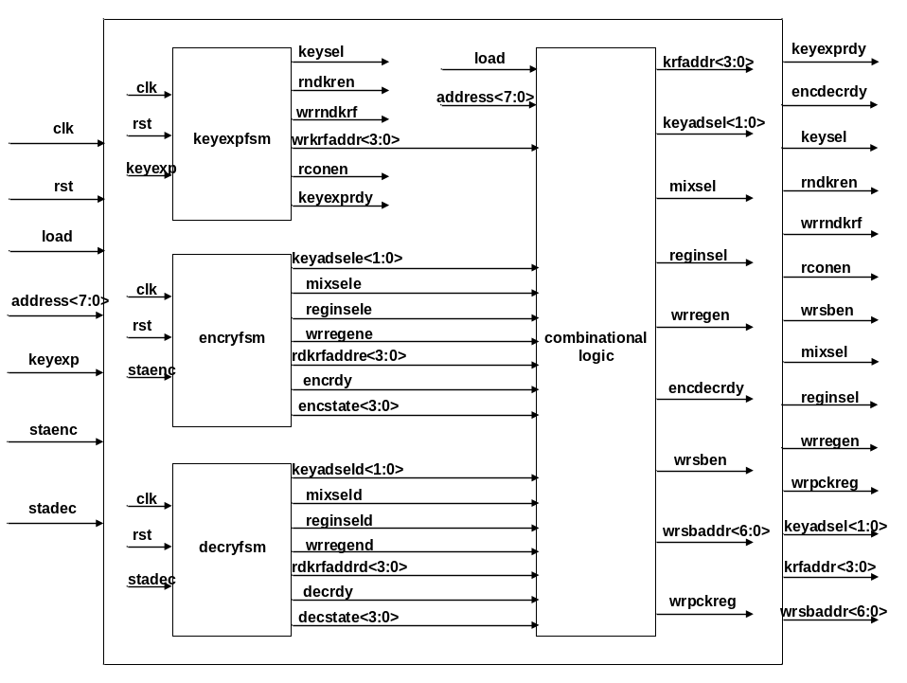
图1 AES控制模块电路结构图
AES控制模块的外部信号如下表所示：
表1 AES控制模块的外部信号说明
信号名称 | 信号宽度 | 传输方向 | 信号含义
clk | 1位 | 输入 | 时钟信号
rst | 1位 | 输入 | 复位信号，1有效。
load | 1位 | 输入 | 数据装载使能信号，用于控制输入明/密文、密钥、S盒配置数据等，1有效。
address | 8位 | 输入 | 寄存器或RAM地址，用于表示明文/密文/密钥寄存器、S盒RAM单元。
keyexp | 1位 | 输入 | 密钥扩展使能信号，1有效。
staenc | 1位 | 输入 | 开始加密使能信号，1有效。
stadec | 1位 | 输入 | 开始解密使能信号，1有效。
keyexprdy | 1位 | 输出 | 密钥扩展完成标识信号，1有效。
encdecrdy | 1位 | 输出 | 加/解密运算完成标识信号，1有效。
keysel | 1位 | 输出 | 轮密钥选择信号，keysel=0选择密钥寄存器中的种子密钥，否则，选择经过密钥扩展变换的轮密钥。
rndkren | 1位 | 输出 | 轮密钥寄存器写使能信号，1有效。
wrrndkrf | 1位 | 输出 | 轮密钥寄存器堆写使能信号，1有效。
rconen | 1位 | 输出 | 轮常数寄存器写使能信号，1有效。当有效时将下一个轮常数写入轮常数寄存器。
wrsben | 1位 | 输出 | 向S盒写入配置数据的使能信号，1有效。
mixsel | 1位 | 输出 | 选择是否进行逆列混合变换，在进行第1-9轮解密变换时为1，其余时间为0。
reginsel | 1位 | 输出 | 结果寄存器输入数据选择信号。
wrregen | 1位 | 输出 | 结果寄存器写使能信号，1有效。
wrpckreg | 1位 | 输出 | 明文/密文/密钥寄存器的写使能信号，1有效。
keyadsel | 2位 | 输出 | 密钥加操作输入数据选择信号，2’b00选择外部输入数据，2’b 01选择列混合变换的结果，2’b10选择第10轮加密变换所需的S盒输出，2’b11选择第10轮解密变换所需的S盒输出。
krfaddr | 4位 | 输出 | 轮密钥寄存器堆地址，表示11个轮密钥寄存器的地址。
wrsbaddr | 7位 | 输出 | S盒配置数据的地址。
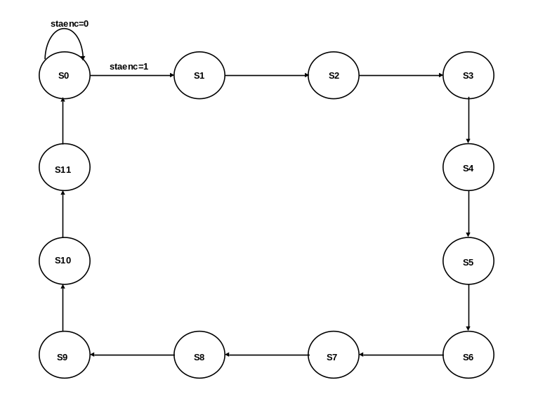
图2 AES加密状态机状态转移图
以下内容请同学们自己添加：
AES密码处理器控制模块的各个子模块的功能描述：……。
AES密码处理器控制模块的工作原理：……。

2、建立控制模块的Verilog模型
module aescontrol(clk,rst,load,address,keyexp,staenc,stadec,keyexprdy,encdecrdy,keysel,rndkren,wrrndkrf,krfaddr,rconen,wrsben,wrsbaddr,keyadsel,mixsel,reginsel,wrregen,wrpckreg);

output keyexprdy,encdecrdy,keysel,rndkren,wrrndkrf,rconen;
output wrsben,mixsel,reginsel,wrregen,wrpckreg;
output [1:0] keyadsel;
output [3:0] krfaddr,wrsbaddr;
input clk,rst,load,keyexp,staenc,stadec;
input[4:0] address;

wire [3:0] wrkrfaddr,rdkrfaddre,rdkrfaddrd,encstate,decstate;
wire [1:0] keyadsele,keyadseld;
wire mixsele,reginsele,wrregene,encrdy,mixseld,reginseld,wrregend,decrdy;

assign krfaddr=(encstate != 4'd0)? rdkrfaddre:((decstate != 4'd0)?rdkrfaddrd:wrkrfaddr);
assign keyadsel=(encstate != 4'd0)? keyadsele:keyadseld;
assign mixsel=(encstate != 4'd0)? mixsele:mixseld;
assign reginsel=(encstate != 4'd0)? reginsele:reginseld;
assign wrregen=(encstate != 4'd0)? wrregene:wrregend;
assign encdecrdy=encrdy & decrdy;

keyexpfsm keyexpfsm(clk,rst,keyexp,keysel,rndkren,wrrndkrf,wrkrfaddr,rconen,keyexprdy);
encryfsm encryfsm(clk,rst,staenc,keyadsele,mixsele,reginsele,wrregene,rdkrfaddre,encrdy,encstate);
decryfsm decryfsm(clk,rst,stadec,keyadseld,mixseld,reginseld,wrregend,rdkrfaddrd,decrdy,decstate);

assign wrsben=load & ~address[4];
assign wrsbaddr=address[3:0];
assign wrpckreg=load & address[4] & ~address[3] & ~address[2] & ~address[1] & ~address[0];
endmodule
上述模块中实例化的子模块的Verilog代码请同学们自行添加！
3、设计控制模块的测试文件
`timescale 1ns / 1ns
module aescontrol_tb;
wire keyexprdy,encdecrdy,keysel,rndkren,wrrndkrf,rconen;
wire wrsben,mixsel,reginsel,wrregen,wrpckreg;
wire [1:0] keyadsel;
wire [3:0] krfaddr,wrsbaddr;
reg clk,rst,load,keyexp,staenc,stadec;
reg [4:0] address;

aescontrol aescontrol(clk,rst,load,address,keyexp,staenc,stadec,keyexprdy,encdecrdy,keysel,rndkren,wrrndkrf,krfaddr,rconen,wrsben,wrsbaddr,keyadsel,mixsel,reginsel,wrregen,wrpckreg);

//clock generation
initial clk = 1;
always #50 clk = ~clk;

initial
begin
#20 rst=1;//test reset.
load=0;
address=5'd0;
keyexp=0;
staenc=0;
stadec=0;
#200 rst=0;
load=1; //test load data.
address=5'd0;
keyexp=0;
staenc=0;
stadec=0;
#100 rst=0;
load=1;
address=5'd1;
keyexp=0;
staenc=0;
stadec=0;
#100 rst=0;
load=1;
address=5'd2;
keyexp=0;
staenc=0;
stadec=0;
#100 rst=0;
load=1;
address=5'd3;
keyexp=0;
staenc=0;
stadec=0;
#100 rst=0;
load=1;
address=5'd4;
keyexp=0;
staenc=0;
stadec=0;
#100 rst=0;
load=1;
address=5'd5;
keyexp=0;
staenc=0;
stadec=0;
#100 rst=0;
load=1;
address=5'd6;
keyexp=0;
staenc=0;
stadec=0;
#100 rst=0;
load=1;
address=5'd7;
keyexp=0;
staenc=0;
stadec=0;
#100 rst=0;
load=1;
address=5'd8;
keyexp=0;
staenc=0;
stadec=0;
#100 rst=0;
load=1;
address=5'd9;
keyexp=0;
staenc=0;
stadec=0;
#100 rst=0;
load=1;
address=5'd10;
keyexp=0;
staenc=0;
stadec=0;
#100 rst=0;
load=1;
address=5'd11;
keyexp=0;
staenc=0;
stadec=0;
#100 rst=0;
load=1;
address=5'd12;
keyexp=0;
staenc=0;
stadec=0;
#100 rst=0;
load=1;
address=5'd13;
keyexp=0;
staenc=0;
stadec=0;
#100 rst=0;
load=1;
address=5'd14;
keyexp=0;
staenc=0;
stadec=0;
#100 rst=0;
load=1;
address=5'd15;
keyexp=0;
staenc=0;
stadec=0;
#100 rst=0;
load=1;
address=5'd16;
keyexp=0;
staenc=0;
stadec=0;
#100 rst=0;
load=1;
address=5'd17;
keyexp=0;
staenc=0;
stadec=0;
#100 rst=0;
load=1;
address=5'd18;
keyexp=0;
staenc=0;
stadec=0;
#100 rst=0;
load=1;
address=5'd19;
keyexp=0;
staenc=0;
stadec=0;
#100 rst=0;
load=1;
address=5'd20;
keyexp=0;
staenc=0;
stadec=0;
#100 rst=0;
load=1;
address=5'd21;
keyexp=0;
staenc=0;
stadec=0;

#100 rst=0;
load=1;
address=5'd22;
keyexp=0;
staenc=0;
stadec=0;
#100 rst=0;
load=1;
address=5'd23;
keyexp=0;
staenc=0;
stadec=0;
#100 rst=0;
load=1;
address=5'd24;
keyexp=0;
staenc=0;
stadec=0;
#100 rst=0;
load=1;
address=5'd25;
keyexp=0;
staenc=0;
stadec=0;
#100 rst=0;
load=1;
address=5'd26;
keyexp=0;
staenc=0;
stadec=0;
#100 rst=0;
load=1;
address=5'd27;
keyexp=0;
staenc=0;
stadec=0;
#100 rst=0;
load=1;
address=5'd28;
keyexp=0;
staenc=0;
stadec=0;
#100 rst=0;
load=1;
address=5'd29;
keyexp=0;
staenc=0;
stadec=0;
#100 rst=0;
load=1;
address=5'd30;
keyexp=0;
staenc=0;
stadec=0;
#100 rst=0;
load=1;
address=5'd31;
keyexp=0;
staenc=0;
stadec=0;
#100 rst=0;
load=0;
address=5'd0;
keyexp=1;//test cipher key expansion.
staenc=0;
stadec=0;
#100 rst=0;
load=0;
address=5'd1;
keyexp=0;
staenc=0;
stadec=0;
#1200 rst=0;
load=0;
address=5'd2;
keyexp=0;
staenc=1;//test start encryption.
stadec=0;
#100 rst=0;
load=0;
address=5'd3;
keyexp=0;
staenc=0;
stadec=0;
#1200 rst=0;
load=0;
address=5'd16;
keyexp=0;
staenc=0;
stadec=1;//tset start decryption.
#100 rst=0;
load=0;
address=5'd17;
keyexp=0;
staenc=0;
stadec=0;
#1200 $finish;
end
endmodule
4、将控制模块的设计文件和测试文件输入Modelsim仿真工具，并进行编译和功能仿真。
5、观测制模块的仿真波形图，分析结果是否正确。若有错误，则修改设计文件或测试文件，重新编译和仿真。
五、实验结果
参见Modelsim中的仿真波形图,列出下列实验结果表。
AES密码处理器控制模块仿真结果：
被测  功能 | 输入信号 |  | 输出信号 |  | 仿真结果  是否正确
复位 | rst=？  clk=? |  | 密钥扩展状态寄存器=？加密状态寄存器=？  解密状态寄存器=？轮常数寄存器=？
数据  装载  控制 | 1 | load=？  address=？ | wrsben=?,wrpckreg=?,wrsbaddr=?。
数据  装载  控制 | 2 | load=？  address=？ | wrsben=?,wrpckreg=?,wrsbaddr=?。
数据  装载  控制 | 3 | load=？  address=？ | wrsben=?,wrpckreg=?,wrsbaddr=?。
数据  装载  控制 |  | ……
数据  装载  控制 | 32 | load=？  address=？ | wrsben=?,wrpckreg=?,wrsbaddr=?。
密钥  扩展  控制 | 1 | keyexp=？  clk=? | 密钥扩展状态寄存器=？ | keyexprdy,keysel,  rndkren,wrrndkrf,  krfaddr,rconen
密钥  扩展  控制 | 2 | keyexp=？  clk=? | 密钥扩展状态寄存器=？ | keyexprdy,keysel,  rndkren,wrrndkrf,  krfaddr,rconen
密钥  扩展  控制 |  | ……
密钥  扩展  控制 | 11 | keyexp=？  clk=? | 密钥扩展状态寄存器=？ | keyexprdy,keysel,  rndkren,wrrndkrf,  krfaddr,rconen
密钥  扩展  控制 | 12 | keyexp=？  clk=? | 密钥扩展状态寄存器=？ | keyexprdy,keysel,  rndkren,wrrndkrf,  krfaddr,rconen
加密  控制 | 1 | staenc=？  clk=? | 加密状态寄存器=？ | encdecrdy,mixsel,  reginsel,wrregen,  keyadsel,krfaddr
加密  控制 | 2 | staenc=？  clk=? | 加密状态寄存器=？ | encdecrdy,mixsel,  reginsel,wrregen,  keyadsel,krfaddr
加密  控制 |  | ……
加密  控制 | 11 | staenc=？  clk=? | 加密状态寄存器=？ | encdecrdy,mixsel,  reginsel,wrregen,  keyadsel,krfaddr
加密  控制 | 12 | staenc=？  clk=? | 加密状态寄存器=？ | encdecrdy,mixsel,  reginsel,wrregen,  keyadsel,krfaddr
解密  控制 | 1 | stadec=？  clk=? | 加密状态寄存器=？ | encdecrdy,mixsel,  reginsel,wrregen,  keyadsel,krfaddr
解密  控制 | 2 | stadec=？  clk=? | 加密状态寄存器=？ | encdecrdy,mixsel,  reginsel,wrregen,  keyadsel,krfaddr
解密  控制 |  | ……
解密  控制 | 11 | stadec=？  clk=? | 加密状态寄存器=？ | encdecrdy,mixsel,  reginsel,wrregen,  keyadsel,krfaddr
解密  控制 | 12 | stadec=？  clk=? | 加密状态寄存器=？ | encdecrdy,mixsel,  reginsel,wrregen,  keyadsel,krfaddr

六、实验结论
本实验设计了AES密码处理器控制模块的Verilog模型及其测试程序，并分别对其复位、数据装载、密钥扩展、加密、解密功能进行了仿真，仿真结果全部正确，这说明所设计的控制模块的功能是正确的。

